Мақта саласындағы мемлекеттік көрсетілетін қызмет регламентін бекіту туралы
Күшін жойған
Қарағанды облысының әкімдігінің 2014 жылғы 29 шілдедегі № 40/05 қаулысы. Қарағанды облысының Әділет департаментінде 2014 жылғы 28 тамызда № 2727 болып тіркелді. Күші жойылды - Қарағанды облысы әкімдігінің 2016 жылғы 4 наурыздағы N 13/01 қаулысымен
Ескерту. Күші жойылды - Қарағанды облысы әкімдігінің 04.03.2016 N 13/01 қаулысымен.
Қазақстан Республикасының 2001 жылғы 23 қаңтардағы " Қазақстан Республикасындағы жергілікті мемлекеттік басқару және өзін-өзі басқару туралы", 2013 жылғы 15 сәуірдегі " Мемлекеттік көрсетілетін қызметтер туралы" Заңдарына, "Мақта саласындағы мемлекеттік көрсетілетін қызметтер стандарттарын бекіту туралы" Қазақстан Республикасы Үкіметінің 2014 жылғы 15 ақпандағы № 94 қаулысына сәйкес Қарағанды облысының әкімдігі ҚАУЛЫ ЕТЕДІ:
1. Қоса берілген "Мақта қолхаттарын беру арқылы қойма қызметі бойынша қызметтер көрсетуге лицензия беру, қайта ресімдеу, лицензияның телнұсқаларын беру" мемлекеттік көрсетілетін қызмет регламенті бекітілсін.
2. Осы қаулының орындалуын бақылау облыс әкімінің жетекшілік жасайтын орынбасарына жүктелсін.
3. Осы қаулы алғашқы ресми жарияланған күнінен кейін күнтізбелік он күн өткен соң қолданысқа енгізіледі.
Облыс әкімі | Н. Әбдібеков

Қарағанды облысы әкімдігінің
2014 жылғы 29 шілдедегі
№ 40/05 қаулысымен
бекітілді
"Мақта қолхаттарын беру арқылы қойма қызметі бойынша қызметтер көрсетуге лицензия беру, қайта ресімдеу, лицензияның телнұсқаларын беру" мемлекеттік көрсетілетін қызмет регламенті
1. Жалпы ережелер
1. "Мақта қолхаттарын беру арқылы қойма қызметі бойынша қызметтер көрсетуге лицензия беру, қайта ресімдеу, лицензияның телнұсқаларын беру" мемлекеттік көрсетілетін қызмет (бұдан әрі – мемлекеттік қызмет) облыс әкімдігінің өкілетті органы – "Қарағанды облысының ауыл шаруашылығы басқармасы" мемлекеттік мекемесімен (бұдан әрi – көрсетілетін қызметті беруші), оның ішінде қызмет алушының электрондық цифрлық қолтаңбасы (бұдан әрі – ЭЦҚ) болған жағдайда, www.e.gov.kz "электрондық үкімет" веб-порталы (бұдан әрі – ЭҮП) арқылы көрсетіледі.
Өтінішті қабылдау және көрсетiлетiн мемлекеттiк қызметтiң нәтижесі көрсетiлетiн қызмет беруші және ЭҮП арқылы жүзеге асырылады.
2. Көрсетiлетiн мемлекеттiк қызметтiң нысаны: электрондық (ішінара автоматтандырылған) және (немесе) қағаз түрінде.
3. Мемлекеттік қызметті көрсету нәтижесі – мақта қолхаттарын беру арқылы қойма қызметі бойынша қызметтер көрсетуге лицензия (бұдан әрі – лицензия), қайта ресімдеу, лицензияның телнұсқасы немесе Қазақстан Республикасы Үкіметінің 2014 жылғы 15 ақпандағы "Мақта саласындағы мемлекеттік көрсетілетін қызметтер стандарттарын бекіту туралы" № 94 қаулысымен бекітілген "Мақта қолхаттарын беру арқылы қойма қызметі бойынша қызметтер көрсетуге лицензия беру, қайта ресімдеу, лицензияның телнұсқаларын беру" мемлекеттік көрсетілетін қызмет стандартының 10-тармағында (бұдан әрі – Стандарт) көзделген жағдайларда және негіздер бойынша мемлекеттік қызметті көрсетуден бас тарту туралы дәлелді жауап.
Мемлекеттік қызметті көрсету нәтижесін ұсыну нысаны: электрондық және (немесе) қағаз түрінде.
2. Мемлекеттiк қызмет көрсету үдерісінде қызмет берушiнiң құрылымдық бөлiмшелерiнiң (қызметкерлерiнiң) iс-қимыл тәртiбiн сипаттау
4. Мыналар:
ЭҮП арқылы ЭЦҚ куәландырылған электрондық құжат нысанында сұрау салу;
Стандарттың 1-қосымшасына сәйкес көрсетілетін қызметті берушіге үндеу кезінде нысан бойынша өтініш беру мемлекеттiк қызмет көрсету жөніндегі рәсімді бастау үшін негіздемелер болып табылады.
5. Мемлекеттiк көрсетілетін қызмет көрсету үдерісінiң құрамына кiретiн әрбiр рәсiмнiң (iс-қимылдың) мазмұны.
Лицензия беру кезінде:
1) көрсетілетін қызметті берушінің кеңсе маманы көрсетілетін қызметті алушы Стандарттың 9 -тармағында көрсетілген қажетті құжаттарды берген сәттен бастап 30 (отыз) минуттың ішінде қабылдауды және оларды тіркеуді жүзеге асырады. Нәтижесі – көрсетілетін қызметті беруші басшылығына құжатқа бұрыштама қоюға жолдайды;
2) көрсетілетін қызметті беруші басшылығы 1 (бір) жұмыс күні ішінде келіп түскен құжаттармен танысады және көрсетілетін қызмет берушінің жауапты орындаушысын белгілейді. Нәтижесі – құжаттарды мемлекеттік қызметті көрсету үшін көрсетілетін қызметті берушінің жауапты орындаушысына жолдайды;
3) көрсетілетін қызметті берушінің жауапты орындаушысы 2 (екі) жұмыс күні ішінде түскен құжаттарды қарайды, көрсетілетін қызметті алушыға лицензия жобасын немесе мемлекеттік қызметті көрсетуден бас тарту туралы дәлелді жауап дайындайды. Нәтижесі – жылжымайтын мүлікке және онымен жасалған мәмілелерге құқықтарды тіркейтін мемлекеттік органға (бұдан әрі – мүдделі орган) сұраныс жолдайды;
4) мүдделі орган 5 (бес) жұмыс күні ішінде түскен құжаттарды қарайды. Нәтижесі – көрсетілетін қызметті берушіге анықтаманы беру;
5) көрсетілетін қызметті берушінің жауапты орындаушысы 1 (бір) жұмыс күні ішінде мүдделі органдардан келіп түскен қорытындыны қарайды, лицензияны немесе дәлелді жауапты ресімдейді. Нәтижесі – ресімделген лицензияға немесе дәлелді жауапқа қол қою үшін басшылыққа жібереді;
6) көрсетілетін қызметті беруші басшылығы 1 (бір) жұмыс күні ішінде лицензияға немесе дәлелді жауапқа қол қояды. Нәтижесі – қол қойылған лицензияны немесе дәлелді жауапты кеңсеге жібереді;
7) көрсетілетін қызметті берушінің кеңсе маманы 30 (отыз) минуттың ішінде көрсетілетін қызметті алушыға лицензия немесе дәлелді жауап береді. Нәтижесі – лицензияны немесе дәлелді жауапты береді.
Лицензияны қайта ресімдеу кезінде:
1) көрсетілетін қызметті берушінің кеңсе маманы көрсетілетін қызметті алушы Стандарттың 9-тармағында көрсетілген қажетті құжаттарды берген сәттен бастап 30 минуттың ішінде қабылдауды және оларды тіркеуді жүзеге асырады. Нәтижесі – көрсетілетін қызметті беруші басшылығына құжатқа бұрыштама қоюға жолдайды;
2) көрсетілетін қызметті берушінің басшылығы 1 (бір) жұмыс күні ішінде келіп түскен құжаттарды қарайды және көрсетілетін қызметті берушінің жауапты орындаушысын белгілейді. Нәтижесі – құжаттарды мемлекеттік қызметті көрсету үшін көрсетілетін қызметті берушінің жауапты орындаушысына жолдайды;
3) көрсетілетін қызметті берушінің жауапты орындаушысы 5 (бес) жұмыс күні ішінде келіп түскен құжаттарды қарайды, лицензияны қайта ресімдейді немесе мемлекеттік қызметті көрсетуден бас тарту туралы дәлелді жауап дайындайды. Нәтижесі – қайта ресімделген лицензияны немесе дәлелді жауапты басшылыққа қол қоюға жібереді;
4) көрсетілетін қызметті беруші басшылығы 1 (бір) жұмыс күні ішінде қайта ресімделген лицензияға немесе дәлелді жауапқа қол қояды. Нәтижесі –қайта рәсімделген лицензияны немесе дәлелді жауапты кеңсеге жібереді;
5) көрсетілетін қызметті берушінің кеңсе маманы 30 (отыз) минуттың ішінде көрсетілетін қызметті алушыға қайта ресімделген лицензияны немесе дәлелді жауапты береді. Нәтижесі – қайта ресімделген лицензияны немесе дәлелді жауап береді.
Лицензияның телнұсқасын беру кезінде:
1) көрсетілетін қызметті берушінің кеңсе маманы көрсетілетін қызметті алушы Стандарттың 9-тармағында көрсетілген қажетті құжаттарды берген сәттен бастап 30 (отыз) минуттың ішінде қабылдауды және оларды тіркеуді жүзеге асырады. Нәтижесі – құжаттар көрсетілетін қызметті беруші басшылығына бұрыштама қоюға жолдайды;
2) көрсетілетін қызметті беруші басшылығы 4 (төрт) сағат ішінде түскен құжаттармен танысады және көрсетілетін қызметті беруші жауапты орындаушысын белгілейді. Нәтижесі – құжаттарды мемлекеттік қызметті көрсету үшін көрсетілетін қызметті беруші жауапты орындаушысына жолдайды;
3) көрсетілетін қызметті берушінің жауапты орындаушысы 1(бір) жұмыс күні ішінде келіп түскен құжаттарды қарайды, көрсетілетін қызметті алушыға лицензияның телнұсқасын немесе мемлекеттік қызметті көрсетуден бас тарту туралы дәлелді жауапты дайындайды. Нәтижесі – лицензияның телнұсқасына немесе дәлелді жауапқа қол қою үшін басшылыққа жібереді;
4) көрсетілетін қызметті беруші басшылығы 4 (төрт) сағат ішінде лицензияның телнұсқасына немесе дәлелді жауапқа қол қояды. Нәтижесі – қол қойылған лицензияның телнұсқасын немесе дәлелді жауапты кеңсеге жібереді;
5) көрсетілетін қызметті беруші кеңсе маманы 30 (отыз) минуттың ішінде көрсетілетін қызметті алушыға лицензияның телнұсқасын немесе дәлелді жауапты береді. Нәтижесі -лицензияның телнұсқасын немесе дәлелді жауап береді.
3. Мемлекеттік қызмет көрсету процесінде көрсетілетін қызметті берушінің құрылымдық бөлімшелерінің (қызметкерлерінің) өзара іс-қимыл тәртібін сипаттау
6. Көрсетілетін мемлекеттiк қызмет көрсету үдерісіне қатысатын қызмет берушiнiң құрылымдық бөлiмшелерінің (қызметкерлерінің) тiзбесі:
1) көрсетілетін қызметті беруші басшылығы;
2) көрсетілетін қызметті беруші кеңсе маманы;
3) көрсетілетін қызметті беруші жауапты орындаушы;
4) мүдделі орган.
7. Әрбір рәсімнің (іс-қимылдың) ұзақтығын көрсете отырып, құрылымдық бөлімшелер (қызметкерлердің) арасындағы рәсімдердің (іс-қимылдың) реттілігінің сипаттамасы:
лицензия беру кезінде:
1) кеңсе маманы қызметті алушының құжаттарын қабылдауды және тіркеуді жүзеге асырады – 30 (отыз) минуттың ішінде;
2) көрсетілетін қызметті берушінің басшылығы құжаттарды мемлекеттік қызметті көрсету үшін көрсетілетін қызметті берушінің жауапты орындаушысына жолдайды – 1 (бір) жұмыс күні ішінде;
3) көрсетілетін қызметті берушінің жауапты орындаушысы мүдделі органға сұраныс жолдайды – 2 (екі) жұмыс күні ішінде;
4) мүдделі орган көрсетілетін қызметті берушіге анықтаманы береді – 5 (бес) жұмыс күні ішінде;
5) көрсетілетін қызметті берушінің жауапты орындаушысы ресімделген лицензиясын немесе мемлекеттік қызметті көрсетуден бас тарту туралы дәлелді жауабын қол қою үшін басшылыққа жібереді – 1 (бір) жұмыс күні ішінде;
6) көрсетілетін қызметті беруші басшылығы лицензияға немесе дәлелді жауапқа қол қояды – 1 (бір) жұмыс күні ішінде;
7) көрсетілетін қызметті берушінің кеңсе маманы көрсетілетін қызметті алушыға лицензия немесе дәлелді жауапты береді – 30 (отыз) минуттың ішінде.
Лицензияны қайта ресімдеу кезінде:
1) кеңсе маманы қызметті алушының құжаттарын қабылдауды және тіркеуді жүзеге асырады – 30 (отыз) минуттың ішінде;
2) көрсетілетін қызметті берушінің басшылығы құжаттарды мемлекеттік қызметті көрсету үшін көрсетілетін қызметті берушінің жауапты орындаушысына жолдайды – 1 (бір) жұмыс күні ішінде;
3) көрсетілетін қызметті берушінің жауапты орындаушысы келіп түскен құжаттарды қарайды, лицензияны қайта ресімдейді немесе мемлекеттік қызметті көрсетуден бас тарту туралы дәлелді жауапты береді – 5 (бес) жұмыс күні ішінде;
4) көрсетілетін қызметті беруші басшылығы қайта ресімделген лицензияға немесе дәлелді жауапқа қол қояды – 1 (бір) жұмыс күні ішінде;
5) көрсетілетін қызметті берушінің кеңсе маманы көрсетілетін қызметті алушыға қайта ресімделген лицензияны немесе дәлелді жауап береді – 30 (отыз) минуттың ішінде.
Лицензияның телнұсқасын беру кезінде:
1) кеңсе маманы көрсетілеттін қызметті алушының құжаттарын қабылдайды және тіркеуді жүзеге асырады – 30 (отыз) минуттың ішінде;
2) көрсетілетін қызметті берушінің басшылығы құжаттарды мемлекеттік қызметті көрсету үшін көрсетілетін қызметті берушінің жауапты орындаушысына жолдайды – 4 (төрт) сағат ішінде;
3) көрсетілетін қызметті берушінің жауапты орындаушысы келіп түскен құжаттарды қарайды, көрсетілетін қызметті алушыға лицензияның телнұсқасын немесе мемлекеттік қызметті көрсетуден бас тарту туралы дәлелді жауапты дайындайды – 1 (бір) жұмыс күні ішінде;
4) көрсетілетін қызметті беруші басшылығы лицензияның телнұсқасына немесе дәлелді жауапқа қол қояды – 4 (төрт) сағат ішінде;
5) көрсетілетін қызметті беруші кеңсе маманы көрсетілетін қызметті алушыға лицензияның телнұсқасын немесе дәлелді жауапты береді – 30 (отыз) минуттың ішінде.
Ескерту. 7-тармақ жаңа редакцияда - Қарағанды облысының әкімдігінің 13.04.2015 № 16/08 (алғашқы ресми жарияланған күнінен кейiн күнтiзбелiк он күн өткен соң қолданысқа енгiзiледi) қаулысымен.
8. Рәсімдердің (іс-қимылдардың) реттілігінің сипаттамасы осы Регламенттің 1, 2, 3–қосымшаларына сәйкес блок-схемаларымен сүйемелденеді.
4. Халыққа қызмет көрсету орталығымен және (немесе) өзге де көрсетілетін қызметті берушілермен өзара іс-қимыл тәртібін, сондай-ақ мемлекеттік қызмет көрсету процесінде ақпараттық жүйелерді пайдалану тәртібін сипаттау
9. ЭҮП арқылы көрсетілетін мемлекеттік қызметті көрсету кезіндегі көрсетілетін қызметті алушының жолығу тәртібін және рәсімнің (iс-қимылдың) реттілігін сипаттау:
1)көрсетілетін қызметті алушы компьютердегі интернет-браузерінде сақталып жатқан өзінің ЭЦҚ тіркеу куәлігінің көмегімен ЭҮП-да тіркеуді жүзеге асырады (ЭҮП-да тіркелмеген көрсетілетін қызметті алушылар үшін жүзеге асырылады);
2) 1-үдеріс – мемлекеттік қызметті алу үшін көрсетілетін қызметті алушы компьютердегі интернет-браузеріне ЭЦҚ тіркеу куәлігін бекіту, көрсетілетін қызметті алушының паролді ЭҮП-не енгізу үдерісі (авторлау үдерісі);
3) 1 – шарт – тіркелген көрсетілетін қызметті алушы туралы деректердің дұрыстығын жеке сәйкестендіру нөмірі (бұдан әрі – ЖСН) мен бизнес сәйкестендiру нөмiрi (бұдан әрі – БСН), сонымен қатар пароль арқылы ЭҮП-да тексеру;
4) 2-үдеріс – көрсетілетін қызметті алушының деректерінде бар бұзушылықтарға байланысты авторлаудан бас тарту туралы хабарламаны ЭҮП-да қалыптастыру;
5) 3-үдеріс – көрсетілетін қызметті алушының осы регламентте көрсетілген қызметті таңдауы, қызметті көрсетуге арналған сұрау салу нысанын экранға шығару және оның құрылымы мен форматтық талаптарын ескере отырып, алушының нысанды толтыруы (деректерді енгізуі), сұрау салу нысанына қажетті электрондық түрдегі құжаттарды қоса беруі;
6) 4 – үдеріс – "электрондық үкiметтiң" төлем шлюзiнде (бұдан әрі – ЭҮТШ) қызметке ақы төлеу, бұдан кейін осы ақпарат "Е-лицензиялау" веб-порталын (бұдан әрі – "Е-лицензиялау" МДБ АЖ) келіп түседі;
7) 2- шарт – "Е-лицензиялау" МДБ АЖ- да қызметті көрсету үшін төлем дерегін тексеру;
8) 5-үдеріс – "Е-лицензиялау" МДБ АЖ-да қызмет көрсету үшін төлемнің болмауына байланысты сұратылатын қызметтен бас тарту туралы хабарламаны қалыптастыру;
9) 6-үдеріс – сұранысты куәландыру (қол қою) үшін көрсетілетін қызметті алушының тіркелген ЭЦҚ куәлігін таңдау;
10) 3-шарт – ЭЦҚ тіркеу куәлігінің қолданылу мерзімін және кері қайтарылған (жойылған) тіркеу куәліктерінің тізімінде оның болмауын, сондай-ақ сұрау салуда көрсетілген ЖСН/БСН және ЭЦҚ тіркеу куәлігінде көрсетілген ЖСН/БСН арасында сәйкестендіру деректерінің сәйкестігін ЭҮП-да тексеру;
11) 7-үдеріс – көрсетілетін қызметті алушының ЭЦҚ түпнұсқалығының расталмауына байланысты сұратылатын қызметтен бас тарту туралы хабарламаны қалыптастыру;
12) 8-үдеріс – қызметті көрсетуге сұрау салудың толтырылған нысанын (енгізілген деректерін) алушының ЭЦҚ арқылы куәландыру (қол қою);
13) 9- үдеріс – "Е-лицензиялау" МДБ АЖ-да электрондық құжатты тіркеу (қызмет алушының сұранысы) және "Е-лицензиялау" МДБ АЖ-да сұранысты өңдеу;
14) 4-шарт – лицензияны беру үшін қызмет беруші көрсетілетін қызметті алушының біліктілік талаптарына және негіздемелеріне сәйкестігін тексеру;
15) 10-үдеріс – "Е-лицензиялау" МДБ АЖ-да көрсетілетін қызметті алушының деректерінде бар бұзушылықтарға байланысты сұратылатын қызметтен бас тарту туралы хабарламаны қалыптастыру;
16) 11-үдеріс – көрсетілетін қызметті алушының ЭҮП-да қалыптастырылған қызмет нәтижесін (электрондық лицензияны) алуы. Электрондық құжат көрсетілетін қызметті берушінің ЭЦҚ пайдалана отырып қалыптастырылады.
Ескерту. 9-тармақ жаңа редакцияда - Қарағанды облысының әкімдігінің 13.04.2015 № 16/08 (алғашқы ресми жарияланған күнінен кейiн күнтiзбелiк он күн өткен соң қолданысқа енгiзiледi) қаулысымен.
10. Көрсетілетін қызметті беруші арқылы мемлекеттік қызмет көрсету кезіндегі жолығу тәртібін және рәсімнің (iс-қимылдың) реттілігін сипаттау:
1) 1-үдеріс – көрсетілетін қызметті беруші қызметкерінің мемлекеттік қызметті көрсету үшін "Е-лицензиялау" МДБ АЖ-ға логин мен пароль енгізуі;
2) 1-шарт – көрсетілетін қызметті берушінің тіркелген қызметкері туралы деректердің түпнұсқалығын "Е-лицензиялау" МДБ АЖ-да логин мен пароль арқылы тексеру;
3) 2-үдеріс – көрсетілетін қызметті беруші қызметкерінің деректерінде бұзушылықтардың болуына байланысты авторлаудан бас тарту туралы хабарламаны "Е-лицензиялау" МДБ АЖ-да қалыптастыру;
4) 3-үдеріс – көрсетілетін қызметті беруші қызметкерінің таңдауы осы Регламентте көрсетілген қызметті таңдауы, қызметті көрсетуге арналған сұрау салу нысанын экранға шығаруы және қызмет беруші қызметкерінің қызмет алушы деректерін енгізуі;
5) 4 – үдеріс – "электрондық үкiметтiң" шлюзi (бұдан әрі – ЭҮШ) арқылы "Заңды тұлғалар" мемлекеттік деректер базасына, "Жеке тұлғалар" мемлекеттік деректер базасына (бұдан әрі – ЖТ МДБ/ЗТ МДБ) көрсетілетін қызметті алушы деректеріне сұрау салу;
6) 2-шарт – ЖТ МДБ/ЗТ МДБ-да көрсетілетін қызметті алушы деректерінің болуын тексеру;
7) 5-үдеріс – ЖТ МДБ/ЗТ МДБ-да көрсетілетін қызметті алушы деректерінің расталмауына байланысты деректерді алу мүмкін болмауы туралы хабарламаны қалыптастыру;
8) 6-үдеріс – қағаз тасығыштағы құжаттардың болуы туралы бөлігінде сұрау салу нысанын толтыруы және көрсетілетін қызметті беруші қызметкерінің көрсетілетін қызметті алушы ұсынған қажетті құжаттарды сканерлеуі және оларды сұрау салу нысанына қоса беруі;
9) 7-үдеріс – "Е-лицензиялау" МДБ АЖ-да сұранысты тіркеу және "Е-лицензиялау" МДБ АЖ-да қызметті өңдеу;
10) 3-шарт – лицензияны беру үшін көрсетілетін қызметті беруші көрсетілетін қызметті алушының біліктілік талаптарына және негіздемелеріне сәйкестігін тексеру;
11) 8-үдеріс – "Е-лицензиялау" МДБ АЖ-да көрсетілетін қызметті алушының деректерінде бар бұзушылықтарға байланысты сұратылатын қызметтен бас тарту туралы хабарламаны қалыптастыру;
12) 9-үдеріс – "Е-лицензиялау" МДБ АЖ-де қалыптастырылған қызмет нәтижесін (электрондық лицензия) көрсетілетін қызмет алушының алуы. Электрондық құжат қызмет берушінің ЭЦҚ пайдалана отырып қалыптастырылады.
Ескерту. 10-тармақ жаңа редакцияда - Қарағанды облысының әкімдігінің 13.04.2015 № 16/08 (алғашқы ресми жарияланған күнінен кейiн күнтiзбелiк он күн өткен соң қолданысқа енгiзiледi) қаулысымен.
11. ЭҮП және көрсетілетін қызметті беруші арқылы мемлекеттiк қызмет көрсету үдерісінде ақпараттық жүйелердi қолдану тәртiбi осы Регламенттiң 4–қосымшасында ұсынылады.
12. Мемлекеттік қызмет көрсету процесінде рәсімдердің (іс-қимылдардың) реті, көрсетілетін қызметті берушінің толық сипаттамасы құрылымдық бөлімшелерінің (қызметкерлерінің) өзара іс-қимылдары осы Регламенттің 5–қосымшасына сәйкес мемлекеттік қызмет көрсетудің бизнес-процестерінің анықтамалығында көрсетіледі.
"Мақта қолхаттарын беру арқылы қойма
қызметі бойынша қызметтер көрсетуге лицензия беру,
қайта ресімдеу, лицензияның телнұсқаларын беру"
мемлекеттік қызмет регламентіне 1-қосымша
Лицензия беру кезінде әрбiр рәсiмнiң (iс-қимылдың) ұзақтығын көрсете отырып рәсiмдердiң (iс-қимылдардың) реттiлiгiн сипаттау
Ескерту. 1-қосымшаға өзгерістер енгізілді - Қарағанды облысының әкімдігінің 13.04.2015 № 16/08 (алғашқы ресми жарияланған күнінен кейiн күнтiзбелiк он күн өткен соң қолданысқа енгiзiледi) қаулысымен.
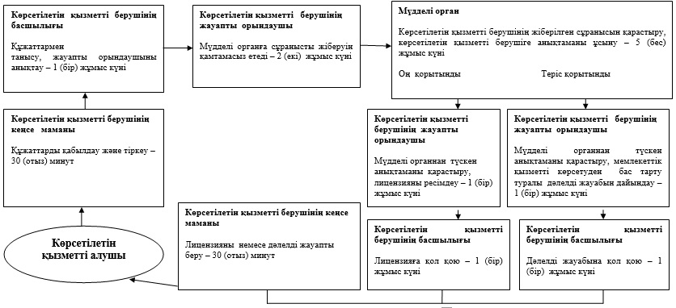
"Мақта қолхаттарын беру арқылы қойма
қызметі бойынша қызметтер көрсетуге лицензия беру,
қайта ресімдеу, лицензияның телнұсқаларын беру"
мемлекеттік қызмет регламентіне 2-қосымша
Лицензияны қайта ресімдеу кезінде әрбiр рәсiмнiң (iс-қимылдың) ұзақтығын көрсете отырып рәсiмдердiң (iс-қимылдардың) реттiлiгiн сипаттау

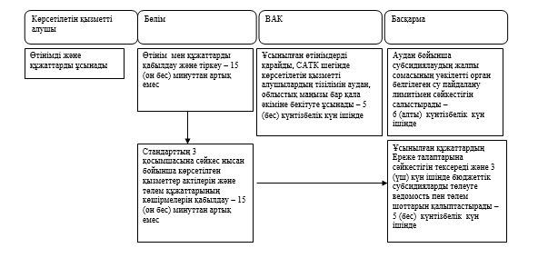

"Мақта қолхаттарын беру арқылы қойма
қызметі бойынша қызметтер көрсетуге лицензия беру,
қайта ресімдеу, лицензияның телнұсқаларын беру"
мемлекеттік қызмет регламентіне 3-қосымша
Лицензия телнұсқасын беру кезінде әрбiр рәсiмнiң (iс-қимылдың) ұзақтығын көрсете отырып рәсiмдердiң (iс-қимылдардың) реттiлiгiн сипаттау

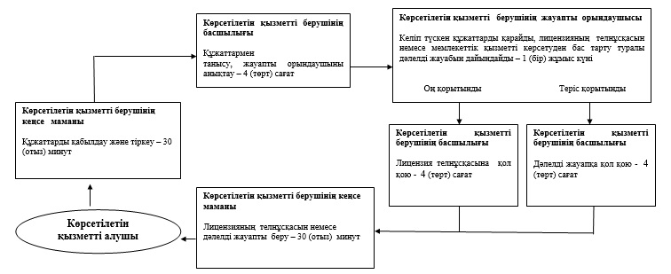

"Мақта қолхаттарын беру арқылы қойма
қызметі бойынша қызметтер көрсетуге лицензия беру,
қайта ресімдеу, лицензияның
телнұсқаларын беру" мемлекеттік қызмет
регламентіне 4-қосымша
ЭҮП арқылы мемлекеттiк қызмет көрсету үдерісiнде ақпараттық жүйелердi пайдалану тәртiбi

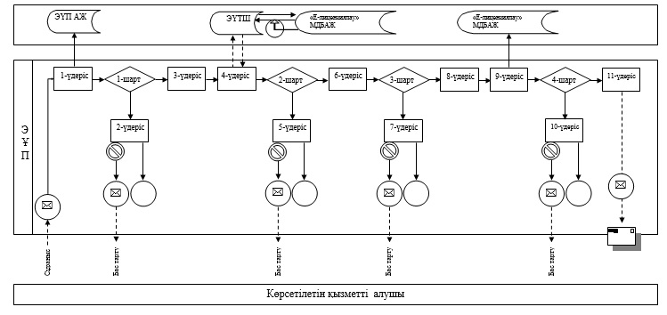

Көрсетілетін қызметті беруші арқылы мемлекеттiк қызмет көрсету үдерісiнде ақпараттық жүйелердi пайдалану тәртiбi

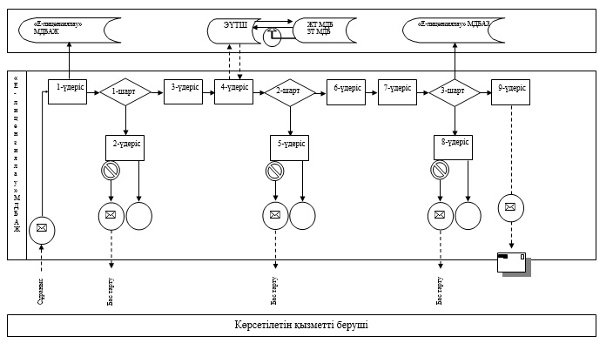

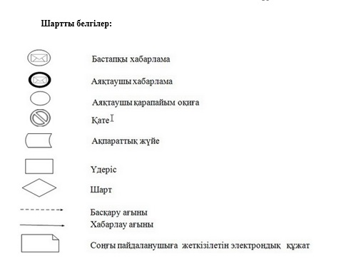

"Мақта қолхаттарын беру арқылы қойма
қызметі бойынша қызметтер көрсетуге лицензия беру,
қайта ресімдеу, лицензияның
телнұсқаларын беру" мемлекеттік қызмет
регламентіне 5-қосымша
Мемлекеттік қызмет көрсетудің бизнес-процестерінің анықтамалығы

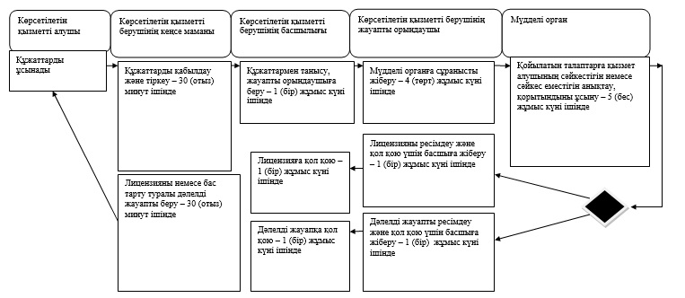

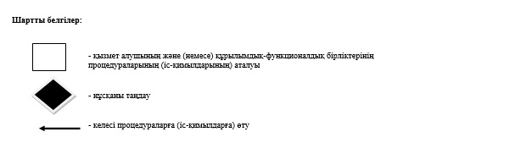

© 2012. Қазақстан Республикасы Әділет министрлігінің «Қазақстан Республикасының Заңнама және құқықтық ақпарат институты» ШЖҚ РМК

